МОУ «Клязьмогородецкая ООШ»

Познавательное ШОУ
для учащихся и родителей

«Школа озорных уроков»

Цель: Проверить ребятами родителям себя на смекалку и сообразительность, а также знание школьных предметов.

Классный руководитель:
Рахматуллина В.Е.

-2010год-

Классный руководитель:
Сегодня мы с вами проведём занимательное ШОУ в виде любимой школьной игры «Крестики – нолики». Перед вами игровое поле (3*3), состоящее из 9 квадратов. По ним команды родителей и учащихсябудут выбирать игровой сектор. Если команда даст правильный ответ, то имеет право поставить свой знак (крестик или нолик) в выбранный квадрат; если отвечает неправильно, то команда – соперница получает право поставить в данный квадрат свой знак. Игра продолжается до трёх перечёркнутых знаков.

Игровое поле.

- Языковой интеллект | 4.Математическая смекалка | 7.Двойная жизнь животных
- Конкурс грамотеев | 5.Весёлый текст | 8.Термины на одну букву
- Литературный рифмоплёт | 6.Кто как разговаривает | 9.Занимательный ребус

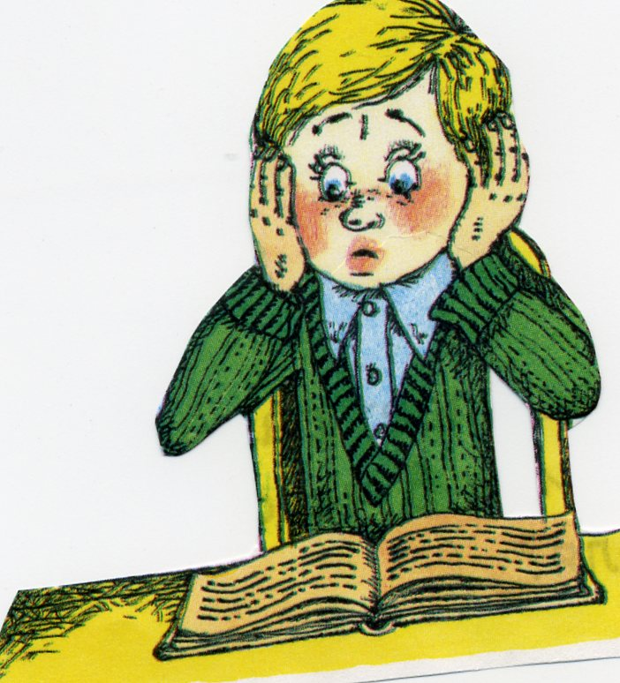

Сектор 1. «Языковой интеллект»

1.Существительное «мираж» превратить в глагол 1лица множественного числа без помощи суффиксов и приставок, не меняя его основу.
(ответ: слово следует прочитать справа налево)

2.Разобрать по членам занимательное предложение
«Глокая куздра истек бодланула бокра и курдячит бокрёнка»

Сектор 2. «Конкурс грамотеев»

Участвуют две команды. Кто сделает меньше ошибок, тот поставит свой знак в квадрат.
Письмо под диктовку.

В полдень на дощатой террасе веснушчатая жена подъячего Агриппина Саввична потчевала коллежского регистратора Фаддея Аполлоновича винегретом, моллюсками и другими яствами, а затем поила чаем с кусковым сахаром, присовокупив пол-лимона.

Сектор 3. «Литературный рифмоплёт»

Участвуют две команды. У кого лучше, тот победитель.
Составить стихи с заданной рифмой.
лес – небес
песен – тесен
солнце – оконце
лето – спето

Сектор 4. «Математическая смекалка»

1.У брата имеется 5 трёхкопеечных монет, а у сестры – 5 пятикопеечных монет. Сколько монет сестра должна отдать брату, чтобы денег у них было поровну.
(ответ: одну монету. 5*3+5=20коп. 4*5=20коп.)

2.Врач дал больной Марине 3таблетки и велел принимать из через каждые полчаса. Марина строго выполнила указание врача. На сколько времени хватило прописанных врачом таблеток?
(ответ: на один час)

Сектор 5. «Весёлый текст»

Участвуют обе команды. Исправить ошибки в тексте. У кого текст будет более грамотным, тот победитель.
На даче.
Стаяли тёплые денки. Мы переехали надачю. Утром вышли в сат. Там цвили красные маки. Рядом душыстые розы.
На цветах блистели тапельки расы. У дома расли дуп и бирёза. У крылца спал пёс шарик.

Сектор 6. «Кто как разговаривает»

Участвуют две команды. Кто даст большее число правильных ответов, тот побеждает.
Вспомните, как «разговаривают» следующие птицы и звери.

1команда.
- голубь…(воркует)
- глухарь…(токует)
- утка…(крякает)
- филин…(ухает)
- гусь…(гогочет)
- журавль…(курлычет)
- воробей…(чирикает)
- ворона…(каркает)
- индюк…(кулдыкает)
- рысь…(рычит)
2команда.
- коза…(блеет)
- конь…(ржёт)
- свинья…(хрюкает)
- олень…(хоркает)
- слон…(трубит)
- комар…(пищит)
- кузнечик…(стрекочет)
- шмель…(жужжит)
- сверчок…(сверчит)
10. медведь…(ревёт)

Сектор 7. «Двойная жизнь животных»

Участвуют две команды. Кто даст большее число правильных ответов, тот побеждает.
Отгадайте слова, которые совпадают с названиями самых разных живых существ.

1команда.

- Любитель зимнего плавания. (Морж)
- Пешеходный переход. (Зебра)
- Устройство ввода информации в компьютер.(Мышь)
- Автобусный безбилетник.(Заяц)
- Заменитель колёс у трактора и танка.(Гусеница)
- Любитель очень рано вставать.(Жаворонок)
- Небольшой выступ на передней части ствола стрелкового оружия для прицеливания.(Мушка)
- Шахматная фигура, которая ходит буквой «Г».(Конь)
- То же, что и окурок.(Бычок)
- Имя писателя-классика Толстого. (Лев)

2команда.

- Детская игрушка на ниточке, запускаемая в небо. (Змей)
- Пупырышки на коже от холода или озноба. (Мурашки - муравьи)
- Специальное расположение домино во время игры. (Рыба)
- Приспособление на ноги электромонтёра, когда он залезает на столб. (Кошки)
- Спусковой крючок на охотничьем ружье. (Собачка)
- Спортсмен, занимающийся боксом. (Боксёр – порода собак)
- Спортивный снаряд в гимнастике. (Конь)
- Грибы рыжего цвета. (Лисички)
- Мужская причёска в виде коротко остриженных волос. (Ёжик)
- Название мужского галстука. (Бабочка)

Сектор 8. «Термины на одну букву»

Участвуют две команды. Кто даст большее число правильных ответов, тот побеждает.
Я задам каждой команде по 6 вопросов, а вы за короткое время , не думая. Должны ответить на них. Все ответы должны начинаться на букву «В».

1команда.
- Время года (весна)
- Бумага для черчения и рисования (ватман)
- Отважный доблестный воин древней Руси (витязь)
- Марка автомобилей шведской фирмы («Вольво»)
- Высокоодарённый ребёнок (вундеркинд)
- Начало многих сказок ( в некотором царстве…)

2команда.
- Знак зодиака (весы, водолей)
- Крутой поворот (вираж)
- Русский крейсер («Варяг»)
- Высокая земляная насыпь (вал)
- Рыба семейства карповых (вобла)
- Парнокопытное животное (верблюд

Подведение итогов. Награждение победителей.

